**人工智慧期末專題報告—貪吃蛇遊戲及其Ai演算法**

電通4A 鍾秉榮

電通4A 鄭翔鴻

摘要:此專題為基於現有方法，實作貪吃蛇遊戲之演算法，並於其中發現問題點或是尚未考慮周全部分，並將其解決，並將解決方法或無法解題的原因成烈於此報告中。

**動機**

在那個智慧型手機還沒普及的時代，貪吃蛇是一個大家耳熟能詳的按鍵手機遊戲，也陪我度過了許多課餘閒暇時光，但往往玩到一定長度，便會移動困難，甚至產生作繭自縛的慘狀，最終結束遊戲。為此，我希望能結合課堂上所學習的各式搜尋演算法，開發出自動玩遊戲的演算法，並最終的將整個畫面填滿。

**遊戲介紹**

貪食蛇（Snake）是一個起源於1976年的接機遊戲。此類遊戲在1990年代由於一些具有小型螢幕的行動電話的引入而再度流行起來，在現在的手機上基本都可安裝此小遊戲。版本亦有所不同。

**遊戲規則**

在遊戲中，玩家操控一條細長的直線（俗稱蛇），它會不停前進，玩家只能操控蛇的頭部朝向（上下左右），一路拾起觸碰到之食物（或稱作「豆」），並要避免觸碰到自身或者其他障礙物。每次貪食蛇吃掉一件食物，它的身體便增長一些。

**參考的策略**

根據網站贪吃蛇 AI 的实现 snake AI的內容，我們對此問題的解題策略為以下兩個策略及一個前提

策略一:

當找到能吃到蘋果的路線，且能看到尾巴，則走該路線。

策略二:

當找不到路線，或搜尋過久，則開始漫遊，漫遊的條件為下

條件1: 不會造成遊戲的結束，如撞牆、撞身體

條件2: 若有多個方向可供選擇則選擇離蘋果距離最遠的那個

所有策略的前提:

在作任何動作後一定要確保能夠能看到尾巴

**實作**

程式介面:

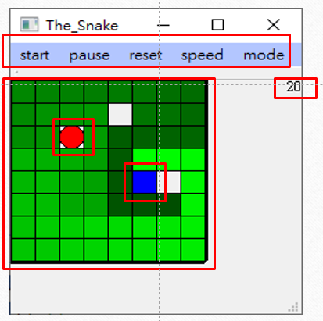

上方紅框為遊戲工具列，控制遊戲流程的進行。

下方方格區域為遊戲畫面。在遊戲畫面中有三個物件，分別為紅色圓形的食物、藍色方形的蛇頭以及綠色的身體。

在蛇的身體的部分有顏色的變化，其意義為顏色越淺越靠近頭部，反之，顏色越深則越靠近尾巴。

最後，右方的數值用來顯示現在遊戲進行的速度，速度越快則數值越小，反之則更快，其數值可以在控制列調節。

**演算法大觀**

此演算法主要由三個子演算組成，分別為找食物的演算法、找尾巴的演算法和漫遊的演算法，其關係圖如下:

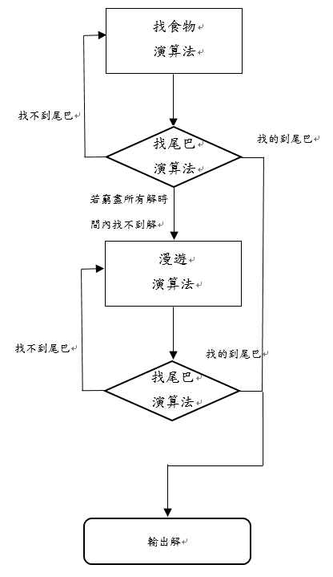

**找尾巴以及找食物的演算法**

這兩個問題都是基於A*演算法底子下去做改寫，以下列出與A*有所差異的地方。

**評估含式f(n)=h(n)**

由於在此問題中很常會有許多組距離一樣的解，用這個方法評估含式雖然不見得是最優解，但如果用原本**f(n)=g(n)+h(n)**的話花費太多的時間。

**找食物的路徑是可以重複走的**

在一般的狀況下我們透過A*尋找路徑時，往往不會對已經走過的節點進行搜索，因為很容易會發生無窮迴圈，但貪吃蛇由於障礙物會不斷變動，每一該節點周遭都有可能會有變化，甚至要重複走過已經走過的路徑才能吃到食物，所以是允許走重複的節點的，但為了避免無窮迴圈，有設定搜尋上限次數，當到達次數時便開始漫遊。

**漫遊的演算法**

當找不到可行解或超過搜尋次數上限時，會進入漫遊模式，漫遊模式符合以下幾種規則

1.一次只走一步

2.不會撞到障礙物，如自己的身體或四周的牆壁

3.如果有多個選擇則走離食物最遠的那個

**策略前提的特例I**

在前面有提到所有策略的前提是做完動作後要能看見尾巴，但即使達成此條件也會有導致貪吃蛇死亡的狀況，如下圖。

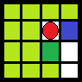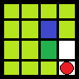

為此，當我們吃完東西後檢查是否看的到尾巴，要把頭尾距離為1的路徑解給刪除。

**導致無法完美吃完的狀況I**

當連續兩個食物出現在隔壁時，將有可能讓原本能走的路被封死，如下圖

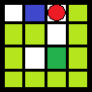

為此必須在生成食物上做特例處理，使其不會發生。

不過接近終盤時格子變少可能會導致沒法壁面生成在隔壁，進而導致遊戲結束。

**參考資料及連結**

贪吃蛇 AI 的实现 snake AI

<http://www.waitingfy.com/archives/951>

Slitherin - Solving the Classic Game of Snake with AI (Part 1: Domain Specific - {Shortest,Longest}Path, Hamiltonian Cycle, DNN)

<https://towardsdatascience.com/slitherin-solving-the-classic-game-of-snake-with-ai-part-1-domain-specific-solvers-d1f5a5ccd635>

本專案之github連結

<https://github.com/sa3214105/The-Snake>